weber.star 295 1,0 mm, Kalk-Zement-Haftputz

Saint-Gobain Weber

Eigenschaften

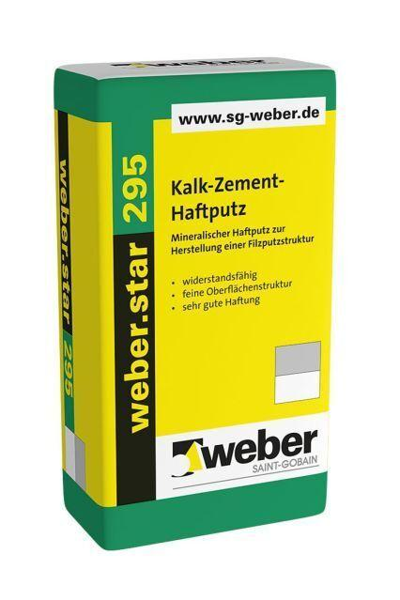

GTIN:

4011361086097

HAN:

104456